Возможности вихретокового контроля структурного состояния и износостойкости локальных и криволинейных участков поверхности металлических изделий

Коган Л.Х., Макаров А.В.
Екатеринбург, Россия

Для повышения эффективности и достоверности вихретокового контроля сложнопрофильных или миниатюрных металлических изделий важной является задача разработки преобразователей, позволяющих проводить анализ на криволинейных, труднодоступных или локальных участках поверхности. С этой целью был сконструирован вихретоковый накладной преобразователь с выступающим стержневым ферритовым сердечником (рис.1а). Проведен сравнительный анализ применения указанного преобразователя и преобразователя с плоской торцевой поверхностью (рис.1б) для контроля структурных и физико-механических характеристик металлических сплавов.
а | б
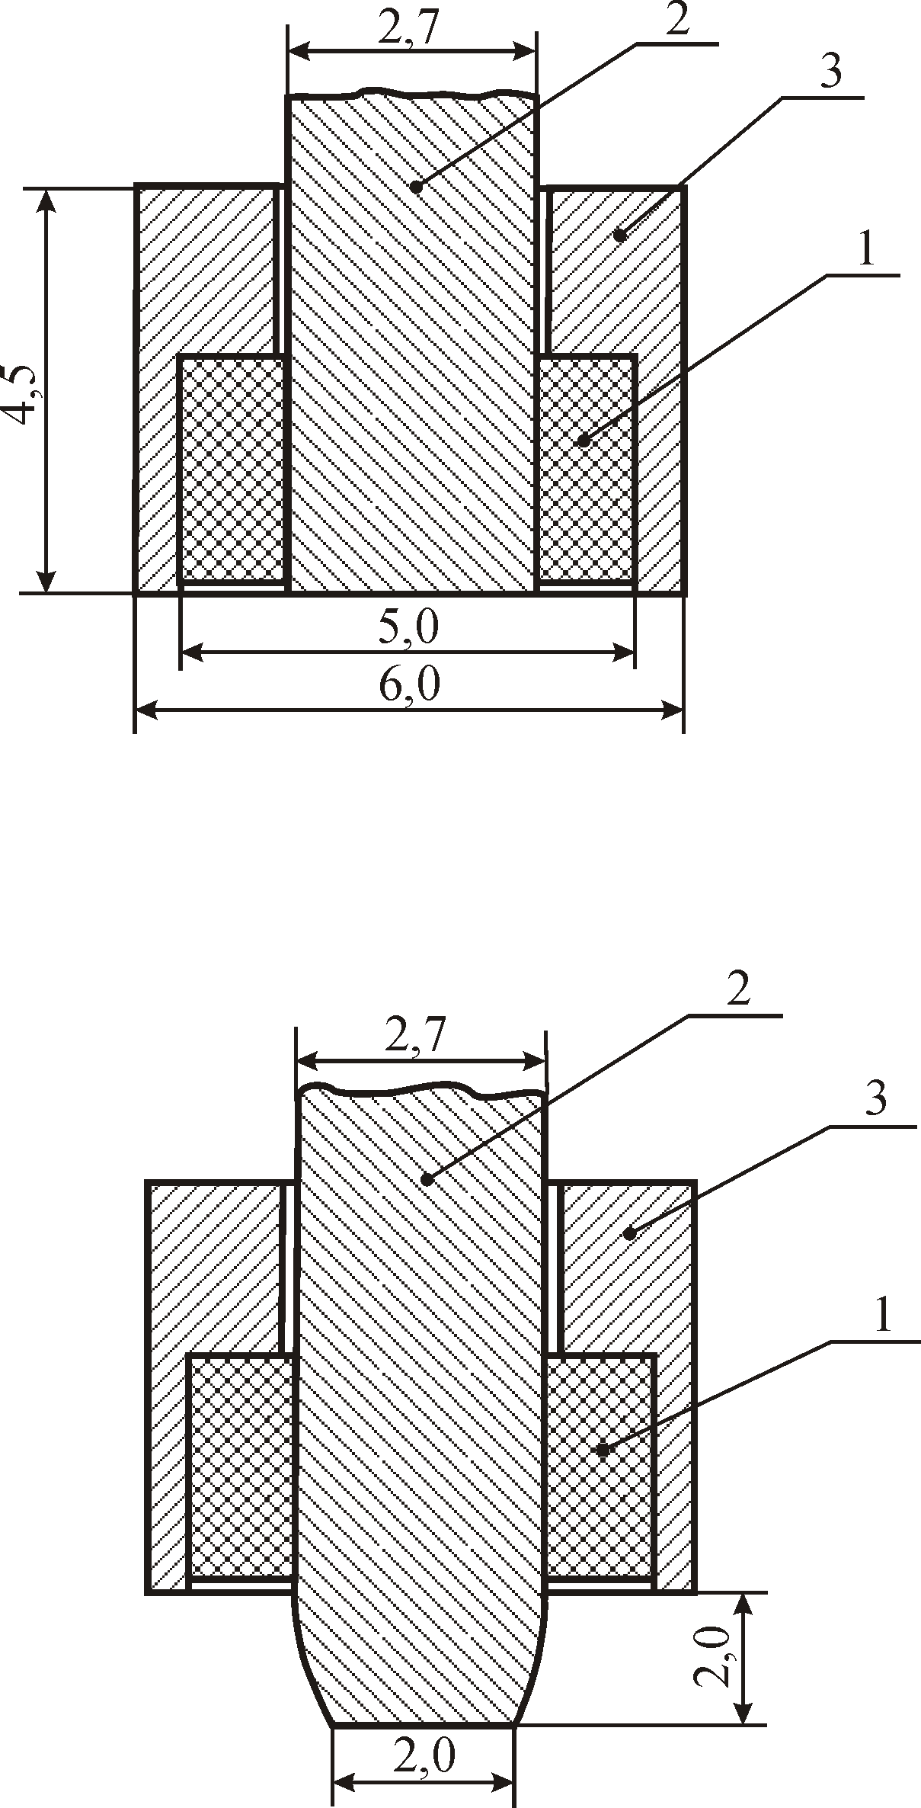
Рис. 1. Схематические изображения накладных вихретоковых трансформаторных преобразователей с сердечником броневого типа: а – преобразователь с выступающим стержневым сердечником (локальность контроля – 3-4 мм в диаметре); б – преобразователь с плоской торцевой поверхностью (локальность 5-6 мм). 1 – обмотки преобразователя; 2 – стержневой ферритовый сердечник; 3 – сердечник броневого типа.

Показано, что вихретоковые преобразователи обоих видов могут быть эффективно использованы для контроля наличия на поверхности конструкционной стали 45Х упрочненных износостойких дорожек, сформированных при лазерном воздействии, а также для оценки износостойкости (в условиях трения скольжения и абразивного воздействия) и концентрации водорода в парамагнитном β-титановом сплаве ВТ35, подвергнутом наводороживанию из газовой фазы до концентраций 0,10-0,38 мас.% Н. Преимуществами преобразователя с выступающим стержневым сердечником являются его более высокая локальность, а также возможность анализа криволинейных поверхностей. Указанные достоинства особенно важны для вихретокового контроля поверхностей, упрочненных отдельными лазерными дорожками или пятнами (в том числе с оплавлением, когда нарушается геометрия поверхности), а также локальных участков металлических изделий, непосредственно подвергающихся изнашиванию.
Работа выполнена при поддержке гранта РФФИ 06-08-81032-Бел_а.

Литература

1. А.В. Макаров, Э.С. Горкунов, Л.Х. Коган и др. Особенности электромагнитных методов контроля износостойкости среднеуглеродистой конструкционной стали, подвергнутой лазерной или объемной закалке и отпуску. Дефектоскопия. 2006, № 7, 28-39.
2. А.В. Макаров, Э.С. Горкунов, Л.Х. Коган. Применение вихретокового метода для оценки износостойкости β-титанового сплава ВТ35, легированного водородом. Дефектоскопия. 2007, № 1, 27-33.

